発表に関わる資料のアップロードについて

・発表に関わる資料を大会申込用システムの画面よりアップロード頂くことが出来ます。
下記手順にて、各種資料のアップロートをお願い致します。

1．本部登録システム（下記ＵＲＬ）よりアクセスし、IDとパスワードでログインしてください。
https://juse-qcch.juse.or.jp/Qcc_Honbu/

2．資料のアップロードを行います。
（1）ログイン後「発表資料アップロード」をクリックしてください。
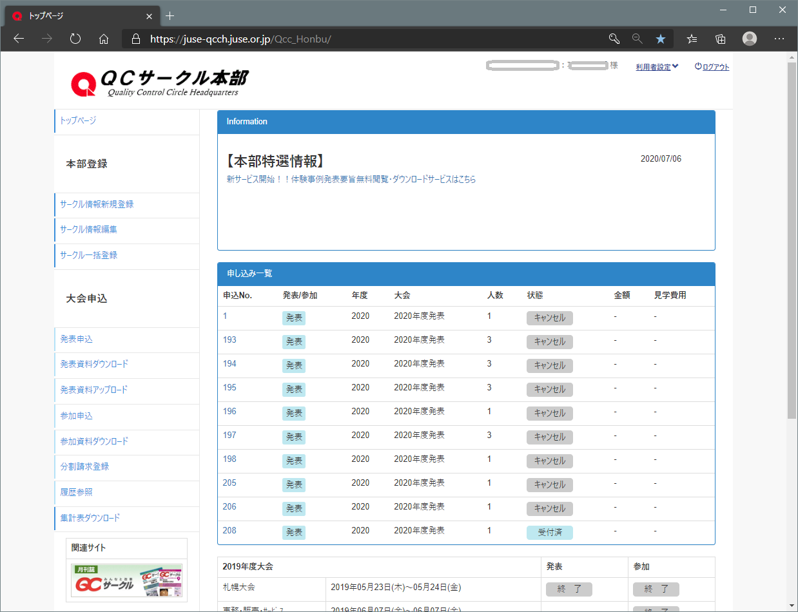

（2）次に資料をアップロードする大会を選択頂きます。
下記例では、宜野湾大会が表示されています。（発表のお申込み頂いた大会のうち、資料のアップロード可能な大会のみ表示されます）
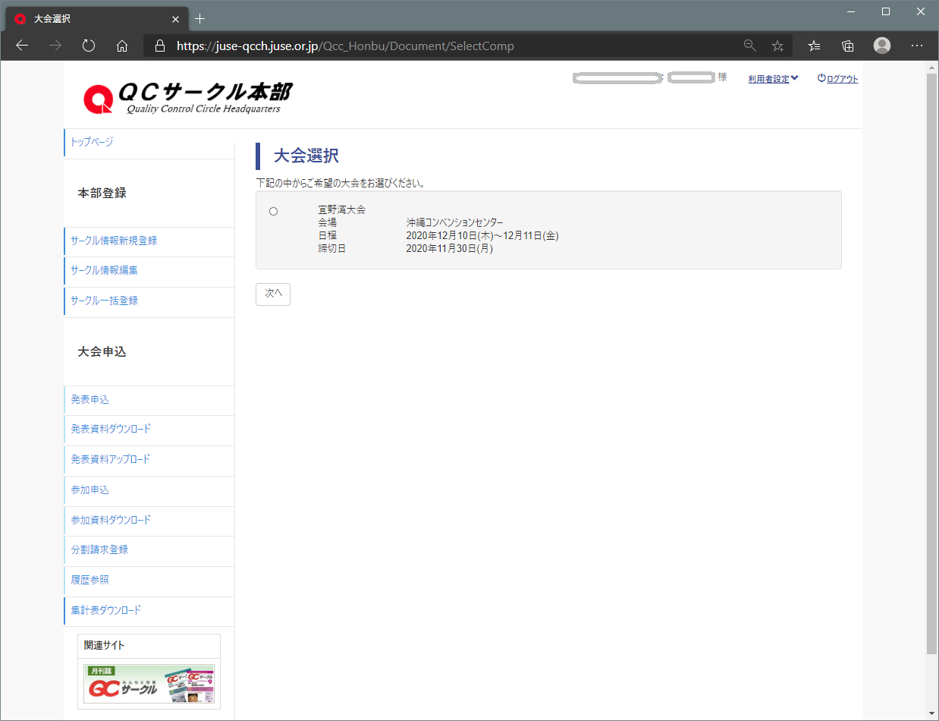

（3）大会を選択して「次へ」をクリックすると、資料のアップロード画面が表示されます。
それぞれの資料毎にアップロードするファイルを指定して、「アップロード」ボタンでアップロードします。複数ファイルを一度にアップロードできますが、１回にアップロードできるファイルの合計容量は
10ＭByteまでです。
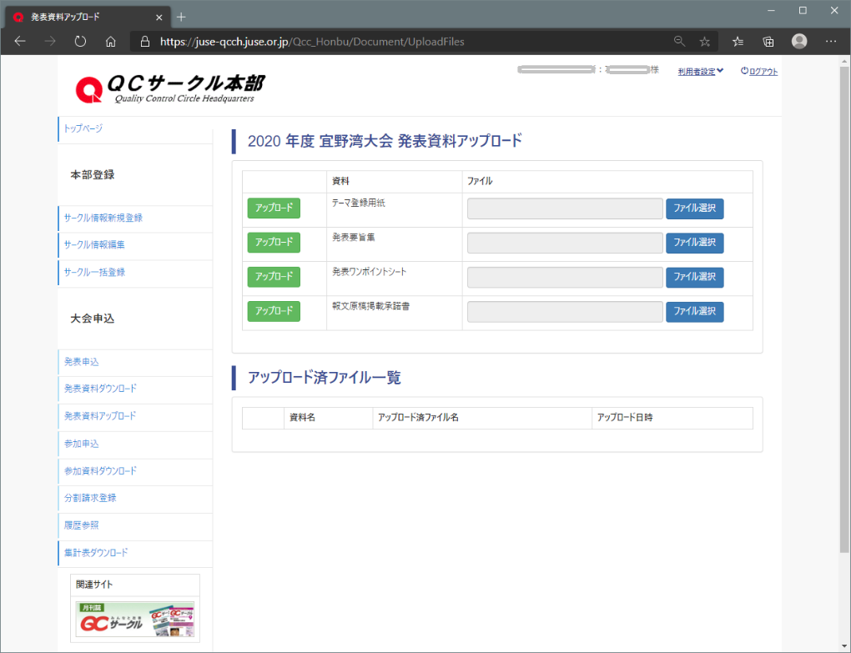
【例】
1)「テーマ登録用紙」のアップロードを行う場合、先ず、アップロードするファイルを選択します。
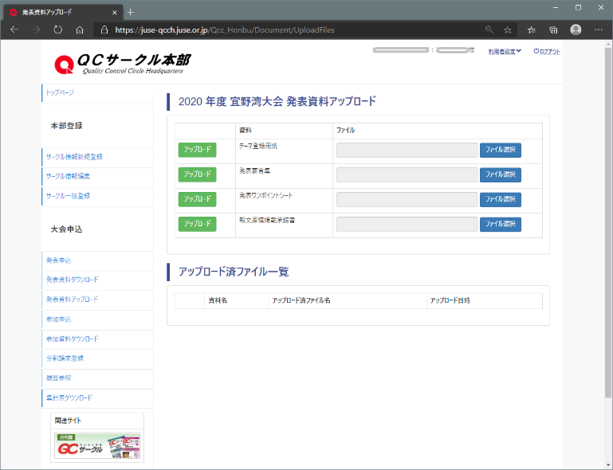
2）ファイル選択のダイアログが表示されますので、アップロードしたいファイルを選択してください。
複数選択が可能です。（アップロードファイルの合計が10ＭByteを超えるとエラーとなります。）
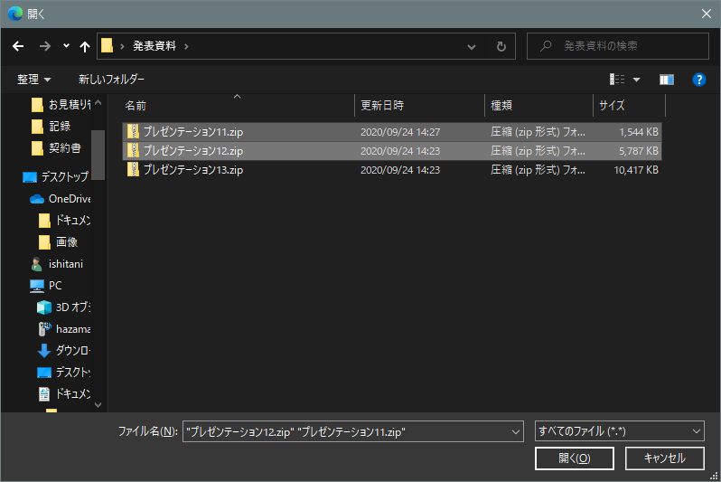
3）選択したファイルが表示されたのを確認し、「アップロード」をクリックしてアップロードしてください。
「アップロードを行います。よろしいですか？」のメッセージで「確認」を選択すると、アップロードが完了します。
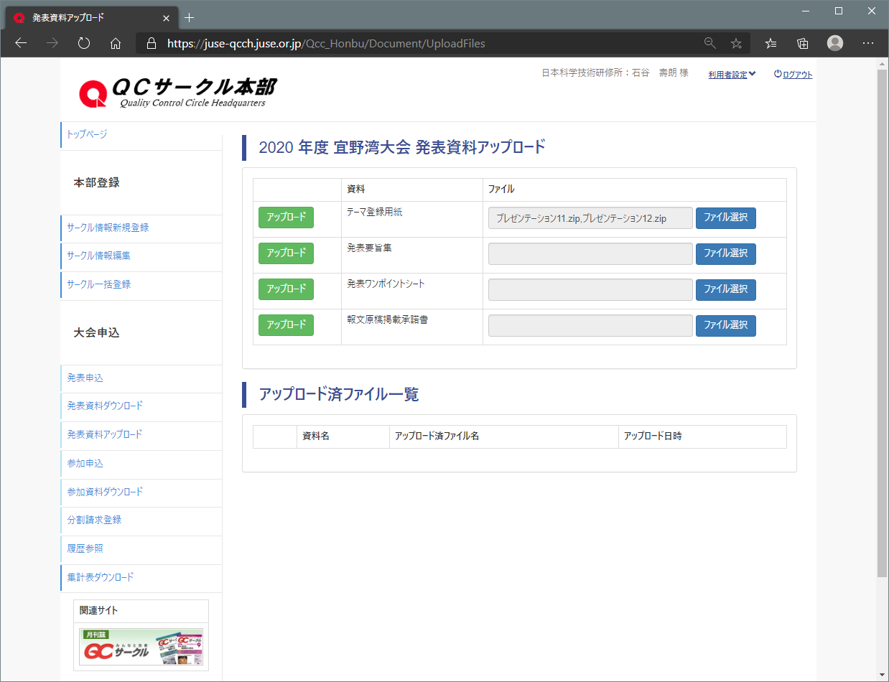
4）「アップロード済ファイル一覧」にアップロードされたファイルが表示されます。
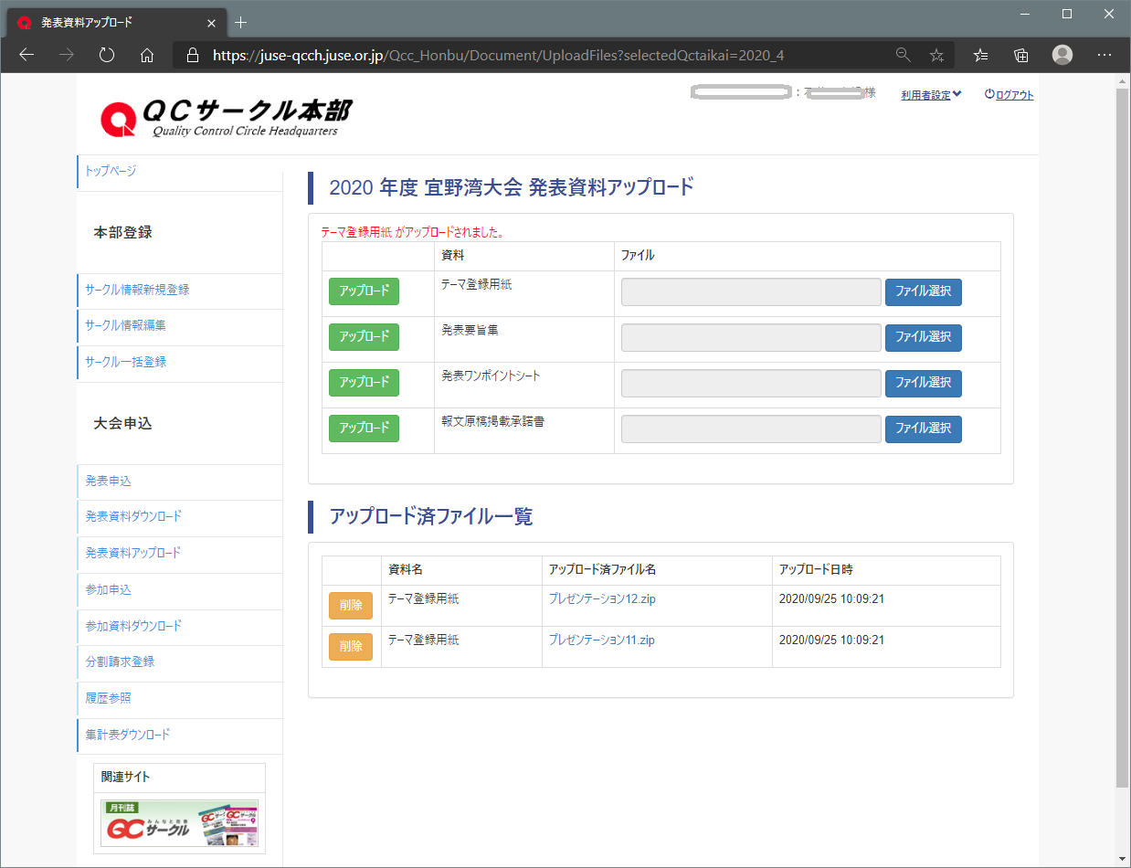

その他の資料も同じ手順でアップロードしてください。

3．アップロード済の資料を削除したい場合
既にアップロードしたファイルを削除したい場合は、「削除」ボタンで削除します。
本システム上から完全に削除されます。
4．アップロード済の資料を確認したい場合
既にアップロードしたファイルの内容を確認したい場合は、「アップロード済ファイル名」をクリックします。
アップロードしたファイルのダウンロードが行えます。

